A tiszta víz a túlélés záloga – hiánya éhínséghez, betegségekhez és járványok elhatalmasodásához vezet
A biztonságos víz hiánya pusztító következményekkel jár
A 10 legsúlyosabb válságban lévő országban a gyermekek közel egyharmada nem jut hozzá otthon a tiszta ivóvízhez, kétharmaduk pedig nem rendelkezik az olyan alapvető higiéniai szolgáltatásokkal, mint a vezetékes ivóvíz vagy a szennyvízelvezetés. A fürdőszobák és WC-k hiányából eredően az itt élő gyermekek negyede a szabadban végzi el a dolgát. A kézhigiénia is korlátozott, víz és szappan szűkében a gyermekek háromnegyede nem tud otthon kezet mosni. A klímaválságban leginkább érintett országok között vannak Benin, Burkina Faso, Kamerun, Csád, Elefántcsontpart, Guinea, Mali, Niger, Nigéria és Szomália.
Ebből következik, hogy ezekben az országokban a legmagasabb a szennyezett vízhez köthető gyermekhalálozások mértéke. Világszerte naponta több mint 1.000 öt éven aluli gyermek veszíti életét vízhiányhoz köthető okok miatt, akik közül minden harmadik a 10 legveszélyeztetettebb országok egyikébe születik. 10-ből 6 gyereket rendszeresen sújt a gyakran felbukkanó kolerajárvány, ráadásul a fertőzöttek körében magas a halálozási arány, meghaladja a kolerás betegek korai és megfelelő kezelésének indikátoraként használt 1%-os küszöböt.
A probléma egyre kritikusabb méreteket ölt: nincs mivel szomjat oltani és tisztálkodni, nincs lehetőség a fertőtlenítésre és az időjárás is egyre szélsőségesebb
A víz hiánya háromszoros fenyegetés, ami az UNICEF felmérése szerint 190 millió gyermek életét veszélyezteti jelenleg a világban. Ha nincs víz, akkor
nincs mit inniuk az embereknek, jószágaik és terményeik is elpusztulnak, ami súlyos kiszáradáshoz és éhínséghez vezet,
nincsenek megfelelő higiénés körülmények, amik az alapvető, biztonságos életkörülményeket tennék lehetővé,
nincs lehetőség a fertőtlenítésre, ami megelőzhetné, hogy a járványok és fertőzések elhatalmasodjanak és tömegesen pusztítsanak.
A kolerás megbetegedések száma radikálisan nőtt az elmúlt években, mára már milliókat fenyeget
A biztonságos ivóvízhez való hozzáférés alapvető emberi jog, ami mindenkinek járna. A kolera járvány elterjedése a biztonságos vízhez való hozzáférés hiányára és az elégtelen higiénés körülményekre vezethető vissza. A járvány 2021 óta világszerte rohamosan terjed, 2022-ben 473 000 esetet jelentettek a WHO-nak, a megbetegedések száma az előző évhez képest megduplázódott. A 2023-ra vonatkozó adatok további növekedést mutatnak, több mint 700 000 esetet jelentenek.
„Ezek az adatok tragikusak, hiszen tudjuk, hogy a betegség megelőzhető és kezelhető lehetne. A legkiszolgáltatottabb gyerekek helyzetét az is tovább nehezíti, hogy az alultápláltság miatt eleve legyengült immunrendszerük sokkal nehezebben tud védekezni, túlélési esélyeik minimálisra csökkennek egy ilyen járvánnyal szemben” – tette hozzá Mészáros Antónia, az UNICEF Magyarország ügyvezető igazgatója.
A kolera egy akut bélfertőzés, amely a Vibrio cholerae baktériumot tartalmazó ürülékkel szennyezett táplálékkal és vízzel terjed. Egyértelmű, hogy a kolera elterjedésének hátterében a biztonságos vízhez és a higiéniához való hozzáférés állandó hiányosságai állnak, de szintén azonnali megoldást kívánó nehézség, hogy a globális vakcinakészlet nem elegendő a járvány elhárítására. 2021 és 2023 között több adag oltóanyagra volt szükség, mint az előző évtizedben összesen.
Az éghajlatváltozás hatásai, a gazdasági bizonytalanság, a konfliktusok és a népesség elvándorlása tovább súlyosbítja a vízhiányos területeken élő emberek nehézségeit. A biztonságosan kezelt víz az első lépés a járvány felszámolásához, de a világ országainak most egységes, minden oldalról közös megoldást kell találniuk a kolera elleni küzdelemben. A tavalyi évben hozzávetőleg 36 millió adag oltóanyag készült, miközben a 14 érintett országban legalább 72 millió adagra lett volna szükség, de becslések szerint ezek a számok meg sem közelítik a valódi igényt.
A kolera jelenleg a Kongói Demokratikus Köztársaságban, Etiópiában, Haitin, Szomáliában, Szudánban, Szíriában, Zambiában és Zimbabwéban pusztít a legsúlyosabban.
Az UNICEF 2023-ban 23,2 millió embert juttatott elegendő mennyiségű tiszta vízhez
Fúrt kutakat és napelemmel működő vízellátó rendszereket épített. A fúrt kutak 400 méter mélységűek, a kiépített víztartályok pedig 50.000 liter vizet képesek tárolni. A tiszta víz nem csak a szomjoltás, hanem a higiénia alapvető feltétele is. A nomád közösségek esetében pedig az állatállomány vízhez jutásával a családok is nagyobb eséllyel vészelik át a pusztító aszályt. A biztonságos vízhez való hozzájutás lehetővé teszi a betegségek megelőzését, s így a gyerekek vízszerzés helyett iskolába járhatnak. Az élhetőbb körülmények megteremtésével a közösségek nagyobb eséllyel tudnak megmaradni eredeti lakóhelyükön. A gazdaság működésére is jótékony hatással van, hiszen egy iskola vagy egészségügyi intézmény fenntartása akkor lehetséges, ha rendelkezik a település kúttal.
A magyar fiataloknak is több tudásra van szükségük a klímavédelemről
Az éghajlatváltozás hatásai nem csak a leginkább kitett földrajzi területeken érezhetők: egy tavalyi UNICEF jelentés szerint már minden második, azaz 92 millió európai és közép-ázsiai gyermek szenved gyakori hőhullámok miatt, a fejlett világ, köztük Európa fiataljait pedig kiemelten érinti az úgynevezett klímaszorongás, ami megterheli mentális egészségüket. Az UNICEF Magyarország felmérte a magyar fiatalok klímaváltozással kapcsolatos attitűdjét: a korosztály kilencven százaléka számolt be szorongásról, többségük hiányolta a megfelelő mennyiségű hiteles információt és úgy élte meg, hogy a fiataloknak nincs beleszólásuk, kimaradnak a jövőjüket érintő diskurzusból. 10-ből 8 magyar fiatal szerint az iskolában is több klímavédelemmel és fenntarthatósággal kapcsolatos tananyagra lenne szükség. Erre reagálva indította el 2022-ben a gyermekvédelmi szervezet a „Klímahősök” című programot, ami lehetőséget ad a fiataloknak arra, hogy megbízható információhoz jussanak, hallassák hangjukat a téma kapcsán és a tehetetlenül megélt negatív érzéseiket aktív részvételbe, egyéni cselekvésbe fordítsák. A gyermekrészvételi programsorozat idén a Fenntarthatósági Témahéten folytatódik, amely keretében a szervezet megrendezi immáron harmadik, diákoknak szóló, workshop jellegű Klímakonferenciáját a Föld napját követően, április 23-án.
Bővebb információ a KlímaHősök Programról: www.unicef.hu/klimahosok
A tiszta víz a túlélés záloga (YouTube videó)
Sajtókapcsolat:
- Szlankó Viola, UNICEF Magyarország gyermekvédelmi igazgató
- +36 1 201 4923
- sajto@unicef.hu
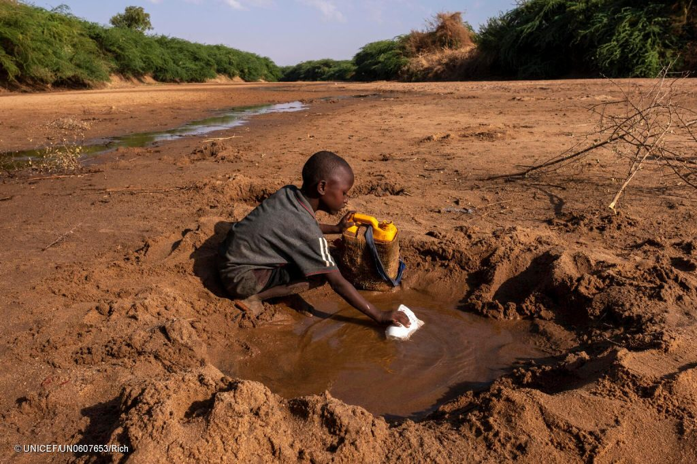 | © © UNICEF/UN0607653/Rich
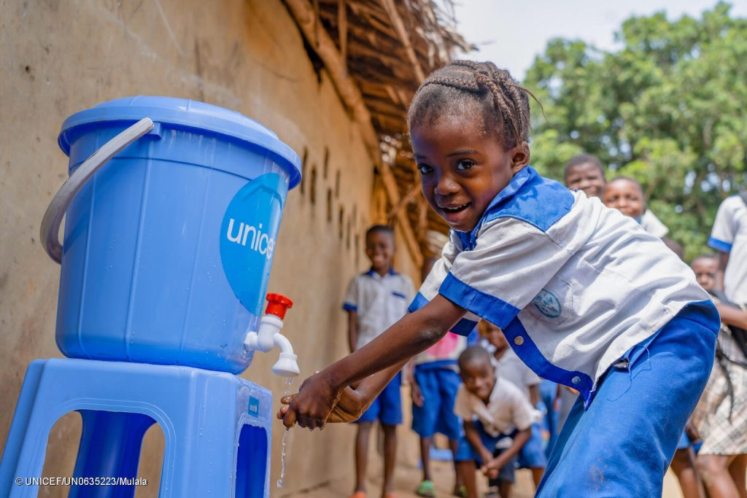 | © © UNICEF/UN0635223/Mulala
Eredeti tartalom: UNICEF Magyarország
Továbbította: Helló Sajtó! Üzleti Sajtószolgálat
Ez a sajtóközlemény a következő linken érhető el:

